**Лабораторное занятие № 10.**

# **Режим симуляции в Cicso Packet Tracer**

**Лабораторное (практическое) занятие** рассчитано на 2 часа, относится к теме «Коммутация каналов и пакетов»

**Формируемые компетенции:** ОК.1-9, ПК 2.3 - 2.4

**Цель:** научитьсясоздавать простою виртуальную локальную сеть.

**Методическое и техническое обеспечение:** IBM PC-совместимый компьютер, локальная сеть, Cicso Packet Tracer .

**Теоретические сведения**

Cisco Packet Tracer содержит инструмент для симуляции работы сети, в котором можно имитировать и симулировать состояние работы сети и практически любые сетевые события. Например можно проследить, как будет реагировать сеть в случае сбоев или например что произойдет, если отсоединить какой либо кабель или отключить питание одного из сетевых устройств.

Режим симуляции позволяет проследить структуру пакета и просмотреть, с какими параметрами пакет проходит по уровням модели OSI.

Состав сети: 4 узла, сервер, принтер и два концентратора. Концентраторы меж собой соединяются кроссоверным кабелем (рисунок 1).

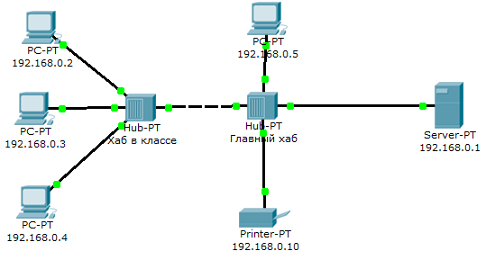

Рисунок 1. Схема сети.

Нужно перейти в режим симуляции (Shift+S), либо кликнув на иконку симуляции в правом нижнем углу рабочего пространства. Здесь мы видим окно событий, кнопка сброса (очищает список событий), управление воспроизведением и фильтр протоколов. Предложено много протоколов, но отфильтруем пока только ICMP, это исключит случайный трафик между узлами.

Для перехода к следующему событию используем кнопку "Вперёд", либо автоматика (рисунок 2).

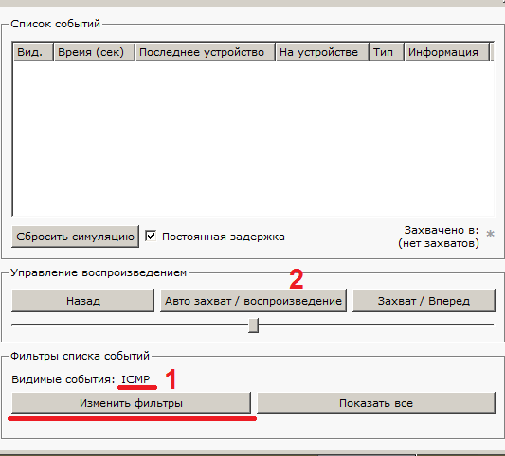

Рисунок 2. Интерфейс симулятора

Посылаем PING-запрос.

С одного из узлов попробуем пропинговать другой узел. Выбираем далеко расположенные узлы, чтобы наглядней увидеть как будут проходить пакеты по сети в режиме симуляции. Итак, входим на узел .4 и пошлём пинг-запрос на узел .5.

С розового узла пингуем зелёный. На розовом узле образовался пакет (конвертик), который ждёт (иконка паузы на нём). Запустить пакет в сеть можно нажав кнопку "Вперёд" в окне симуляции (рисунок 3).

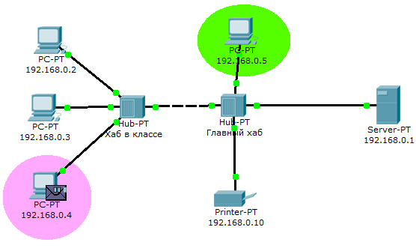

Рисунок 3. Демонстрация работы симулятора

Так же в окне симуляции мы увидим этот пакет, отметив его тип (ICMP) и источник (192.168.0.4) – рисунок 4.

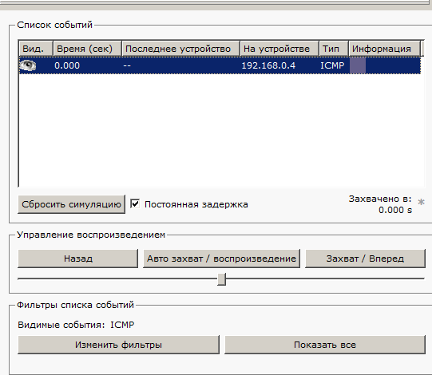

Рисунок 4. Мониторинг работы протоколов

Клик на пакете покажет нам подробную информацию. При этом мы увидим модель OSI. Сразу видно, что на 3-ем уровне (сетевой) возник пакет на исходящем направлении, который пойдёт до второго уровня, затем до первого, на физическую среду и передастся на следующий узел (рисунок 5).

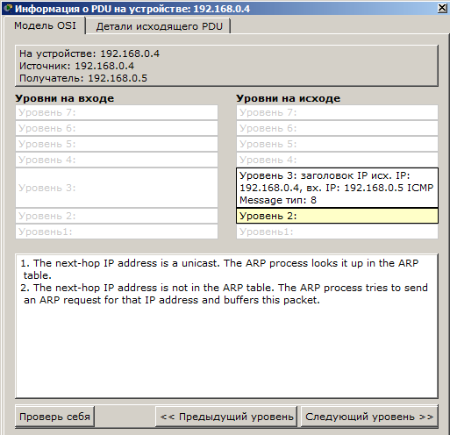

Рисунок 5. Мониторинг работы на модели OSI

А на другой вкладке можно посмотреть структуру пакета (рисунок 6).

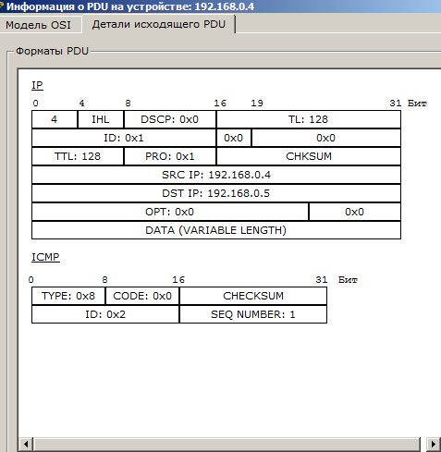

Рисунок 6. Структура пакета.

Нажмём кнопку "Вперёд". И пакет тут же двинется к концентратору. Это единственное сетевое подключение с этой стороны (рисунок 7).

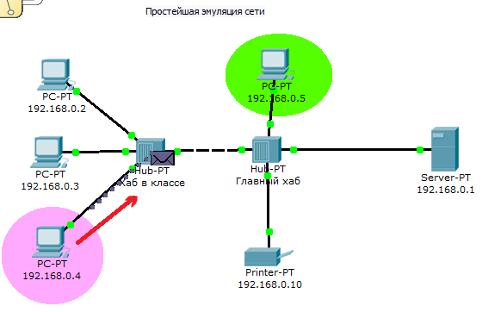

Рисунок 7. Прохождение пакета. Первый этап.

Концентратор повторяет пакет на всех остальных портах в надежде, что на одном из них есть адресат (рисунок 8)

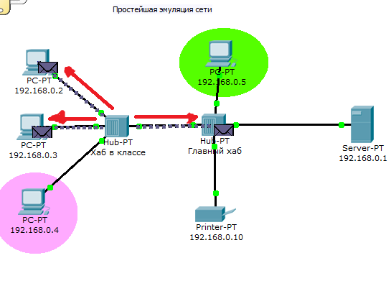

Рисунок 8. Прохождение пакета. Второй этап.

Если пакеты каким то узлам не предназначенные, они просто игнорируют их (рисунок 9).

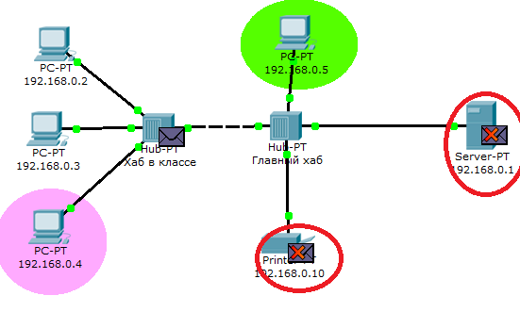

Рисунок 9. Прохождение пакета. Третий этап.

Когда пакет вернётся обратно, то увидим подтверждение соединения:

**Содержание отчета.**

Отчет должен содержать следующие пункты:

* + - 1. Ответы на контрольные вопросы.
      2. Защита работы.

Пример оформление отчета представлен в документе «Пример отчета.doc», который й располагается в папке с заданием.

**Контрольные вопросы**

1. Для чего используется режим симуляции?
2. Как просмотреть прохождение пакета по уровням модели OSI?
3. Можно ли определить причину того, что посланный в режиме симуляции пакет не дошел до адресата и на каком этапе произошел сбой работы сети?
4. Укажите в составе пакета IP адреса отправителя и получателя.
5. Как изменить фильтры списка событий?
6. Как в режиме симуляции определить, какие протоколы были задействованы в работе сети?
7. Как в режиме симуляции проследить изменение содержимого пакета при прохождении его по сети?
8. Перечислите основные возможности режима симуляции.

**Список литературы:**

1. Баженова И.Ю. Основы проектирования приложений баз данных [Электронный ресурс]: ИНТУИТ, 2017 URL: <http://www.iprbookshop.ru/67380.html>
2. Л.В.Воробьев, А.В.Давыдов, Л.П.Щербина, Системы и сети передачи информации,Москва ACADEMIA
3. Компьютерные сети [Электронный источник] - http://net.e-publish.ru/p216aa1.html
4. Информатика как наука [Электронный источник] - http://www.inf1.info/book/export/html/122
5. Компьютерные сети и технологии [Электронный источник] - http://www.xnets.ru/